УДК 61

Глузмин Михаил Иванович
Кандидат медицинских наук, главный врач ГБУЗ
«Клинический кожно - венерологический диспансер»
министерства здравоохранения Краснодарского края
national-zdorov@mail.ru
Шевченко Алексей Григорьевич
Кандидат медицинских наук,
заместитель главного врача ГБУЗ
«Клинический кожно - венерологический диспансер»
министерства здравоохранения Краснодарского края по ОМР,
national-zdorov@mail.ru
Ручина Светлана Васильевна
врач дерматовенеролог КДОГБУЗ
«Клинический кожно - венерологический диспансер»
министерства здравоохранения Краснодарского края
national-zdorov@mail.ru
Реброва Лариса Юрьевна
врач дерматовенеролог КДОГБУЗ
«Клинический кожно - венерологический диспансер»
министерства здравоохранения Краснодарского края
national-zdorov@mail.ru
Gluzmin Mikhail Ivanovich
Candidate of medical sciences, chief physician of GBUZ
«Clinical kozhno - a venereologic clinic»
Ministries of Health of Krasnodar Krai
national-zdorov@mail.ru
Shevchenko Alexey Grigoryevich
Candidate of medical sciences,
deputy chief physician of GBUZ
«Clinical kozhno - a venereologic clinic»
the Ministries of Health of Krasnodar Krai on OMR,
national-zdorov@mail.ru
Ruchina Svetlana Vasilyevna
dermatovenereologist of KDOGBUZ
«Clinical kozhno - a venereologic clinic»
Ministries of Health of Krasnodar Krai
national-zdorov@mail.ru
Rebrova Larisa Yurevna
dermatovenereologist of KDOGBUZ
«Clinical kozhno - a venereologic clinic»
Ministries of Health of Krasnodar Krai
national-zdorov@mail.ru

ПОЛОЖИТЕЛЬНЫЕ ТЕНДЕНЦИИ В ДЕРМАТОВЕНЕРОЛОГИИ
КУБАНИ

POSITIVE TENDENCIES IN THE DERMATOVENEREOLOGY
KUBAN

Аннотация. В статье дана оценка эпидемиологической ситуации по инфекциям, передаваемым половым путем (ИППП), заразным дерматозам (ЗКЗ), представлены результаты ретроспективных исследований за последние пять лет. Отмечено снижение общей заболеваемости ИППП и ЗКЗ, пораженности населения. Определены позитивные тенденции развития дерматовенерологии, положительные моменты совершенствования работы по данному профилю в Краснодарском крае. Итогом исследования явилось определение задач для здравоохранения и дерматовенерологической службы края.
Ключевые слова: Краснодарский край, дерматовенерология, заболеваемость, инфекции, передаваемые половым путем, тенденции развития, вопросы профилактики.
Annotation. In article an assessment of an epidemiological situation on the infections, sexually transmitted (I,ST), an infectious dermatosis (ZKZ) is given, results of retrospective researches for the last five years are presented. Decrease in the general incidence of STD and ZKZ, population prevalence is noted. Positive tendencies of development of a dermatovenereology, the positive moments of improvement of work on this profile in Krasnodar Krai are defined. A result of a research was definition of tasks for health care and dermatovenerologichesky service of edge.
Keywords: Krasnodar Krai, dermatovenerology, case rate, infections, sexually transmitted, development tendencies, questions of prophylaxis.

Эпидемиологическая ситуация с ИППП в отдельных территориях Российской Федерации остается напряженной, несмотря на снижение показателей заболеваемости в целом по России.
Пациенты с ИППП являются группой риска по распространению ВИЧ-инфекции. К примеру, трихомоноз повышает риск ВИЧ-инфекции, в связи с чем, отмечена необходимость планирования мероприятий по контролю трихомоноза. Снижение заболеваемости ИППП - актуальная проблема в связи с широкой распространенностью ее среди населения.
Одним из важнейших аспектов решения проблем в дерматовенерологии является совершенствование существующих и изыскание новых наиболее эффективных организационных форм борьбы с сифилисом и гонококковой инфекцией. Особое значение придается социально-эпидемиологическому анализу контингентов больных сифилисом и планированию противоэпидемических мероприятий.
Актуальность ИППП, специалисты определяют как одну из основных социально – значимых проблем, и среди приоритетов считают важным создание профилактических служб – приближение их к реальным нуждам и потребностям населения.
Расширение Европейского Союза (ЕС), создание межгосударственных союзов на территории бывшего СССР обусловило усиление миграционных процессов, развитие новых принципов эпидемиологического надзора, а также изменения в стратегиях менеджмента ИППП и некоторых других факторов. Отмечена приоритетность профилактической работы, внедрения программ по контролю за ИППП.
В Краснодарском крае, как и в целом по России, эпидемиологическая ситуация по сифилису и другим ИППП, за период конца 20 века и предшествующий исследуемому, была напряженной. Произошедшие значительные социально-экономические изменения, выразившиеся в падении уровня жизни населения, резком увеличении миграционных процессов и числа лиц без определенного места жительства и занятия, безработных, особенно среди молодежи, процветании коммерческих сексуальных услуг, падении нравов и моральных устоев, алкоголизме, наркомании, бесконтрольности рекламы алкогольных напитков в средствах массовой информации, распространении порнографической литературы и т.д., на фоне ослабления санитарно-просветительной работы среди населения, явились важной причиной распространения инфекций, передаваемых половым путем и заразных дерматозов.
Вышеизложенное представляет ИППП и ЗКЗ как важную медико - социальную проблему, требующую мониторинга, изучения и научного анализа эпидемиологической ситуации, в том числе и на региональном уровне.
Материалы и методы исследования
Информационная база основывалась на данных наблюдения. Проведен ретроспективный анализ заболеваемости инфекциями, передаваемыми половым путем (ИППП), заразными дерматозами (ЗКЗ), в Краснодарском крае, в сравнении со средне российскими данными по данным государственного статистического наблюдения и показателей Федеральной службы Роспотребнадзора за 2010-2014 годы. Изучено 112 единиц форм №№ 30, 9, 12, 14, 34 Государственной статистической отчетности. Проанализированы государственные доклады «О реализации государственной политики Краснодарского края в сфере охраны здоровья» за пятилетний период (2010-2014 гг.), паспорта–отчеты клинического, Ейского, Армавирского и кожно-венерологических диспансеров №№2, и 8 министерства здравоохранения Краснодарского края.
Статистический анализ полученных результатов проводили в программе Microsoft Excel, версия 6.0. на основе расчета функции, характеризующей выровненный прирост заболеваемости без участия случайной, с расчетом динамики прироста заболеваемости от среднемноголетнего показателя, по методике математического моделирования в эпидемиологическом анализе.
Результаты исследования
Результаты статистического анализа эпидемиологической ситуации по ИППП в Краснодарском крае и Российской Федерации за 5 лет в динамике отражены в рис. 1:

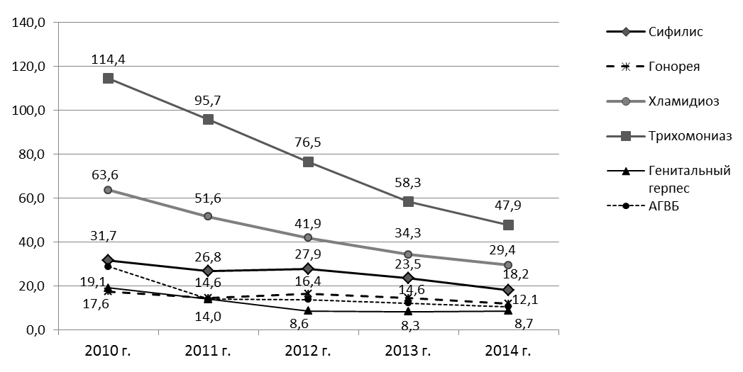
Рис.1 Заболеваемость ИППП в Краснодарском крае в 2010-2014 гг.
(на 100 000 населения)

Качественная и своевременная диагностика инфекций, передаваемых половым путем (ИППП), мероприятия по активному выявлению заболеваний способствовали благоприятному развитию эпидемической ситуации в Краснодарском крае в течение последних десяти лет.
За период 2010-2014 гг. в регионе отмечено стабильное снижение заболеваемости всеми ИППП, которые входят в перечень социально значимых заболеваний, согласно постановлению Правительства РФ от 01.12.2004г. № 715 «Об утверждении перечня социально значимых заболеваний и перечня заболеваний, представляющих опасность для окружающих» и подлежат обязательной регистрации (рис.1).
Интенсивный показатель заболеваемости сифилисом за 12 месяцев 2014 года составил 18,2 на 100 тыс. населения Краснодарского края (983 случая за год), что на 22,6% ниже показателя заболеваемости сифилисом в 2013 году (23,5 на 100 тыс. населения или 1251 случай по краю).
При этом в 11 муниципальных образованиях края в 2014 году отмечен рост заболеваемости сифилисом, особенно выраженный в Белоглинском, Павловском, Белореченском, Абинском районах и городе Горячий Ключ.
В некоторых территориях края заболеваемость сифилисом превышает средне краевой показатель (18,2 на 100 тыс. населения) более чем в 1,5 раза: в городе Краснодаре (32,0), Апшеронском (32,0) и Белоглинском (29,4) районах.
Доля манифестных форм инфекции, по сравнению с 2013 годом, уменьшилась и составила 30,5% (2013г. – 33,2%). В структуре заболеваемости, как и в 2013 году, преобладают латентные (скрытые) формы сифилиса.
За последние 5 лет заболеваемость сифилисом в Краснодарском крае уменьшилась на 42,6% (в сравнении с интенсивным показателем 2010 года – 31,7 на 100 тыс. населения), в сравнении со средне пятилетним показателем (25,6) снижение заболеваемости сифилисом составило 29% (рис.1).
Важными демографическими индикаторами являются уровни заболеваемости сифилисом и гонореей детей и подростков в Краснодарском крае.
Заболеваемость сифилисом несовершеннолетних 15-17 лет в 2014 году составила 6,6 на 100 тыс. соответствующего населения, что на 35,3% меньше аналогичного показателя 2013 года (10,2).
За 5 лет снижение заболеваемости сифилисом подростков составило 54,8% в сравнении с данными 2010 года (14,6). Также интенсивный показатель 2014 года ниже средне пятилетнего показателя (11,1) на 40,8% (рис.2).

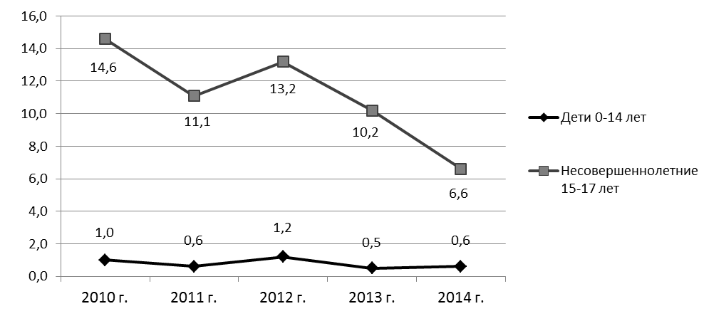

Рис.2 Динамика заболеваемости сифилисом детей и подростков
в Краснодарском крае в 2010-2014 гг. (на 100 000 соотв. населения)

Сифилис среди детей 0-14 лет в Краснодарском крае в 2014 году несколько вырос по сравнению с предыдущим годом (с 0,5 на 100 тыс. детей в 2013 году до 0,6 на 100 тыс. детей в 2014 году). Абсолютное число зарегистрированных случаев детского сифилиса увеличилось с 4 до 5 случаев.
В то же время анализ детского сифилиса за 5 лет (рис.2) показывает снижение интенсивного показателя 2014 года (0,6) на 40% в сравнении с данными 2010 года (1,0) и на 23,1% – в сравнении со средне пятилетним показателем (0,8).
В 2014 году, как и в 2013, зарегистрирован 1 случай врожденного сифилиса. Это один из «завозных случаев», когда женщины приезжают в регион, не регистрируются в ФМС, не становятся на учет по беременности и выявляются непосредственно в учреждениях родовспоможения. Всего за период 2010-2014 гг. в Краснодарском крае зарегистрировано 6 случаев врожденного сифилиса (рис.3).
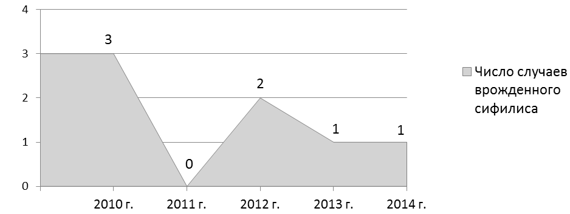

Рис.3 Число случаев врожденного сифилиса в Краснодарском крае
в 2010-2014 гг. (абсолютный показатель)

В течение последних 5 лет наблюдается тенденция к увеличению доли беременных среди женщин с установленным диагнозом сифилиса (управляемый контингент), что свидетельствует о необходимости постоянного контроля за ситуацией. В 2010-2014 гг. среди случаев сифилиса, выявляемых ежегодно у женщин, удельный вес беременных варьировал от 17,5 до 25,1%. В 2014 году этот показатель составил 24,8% (рис.4).

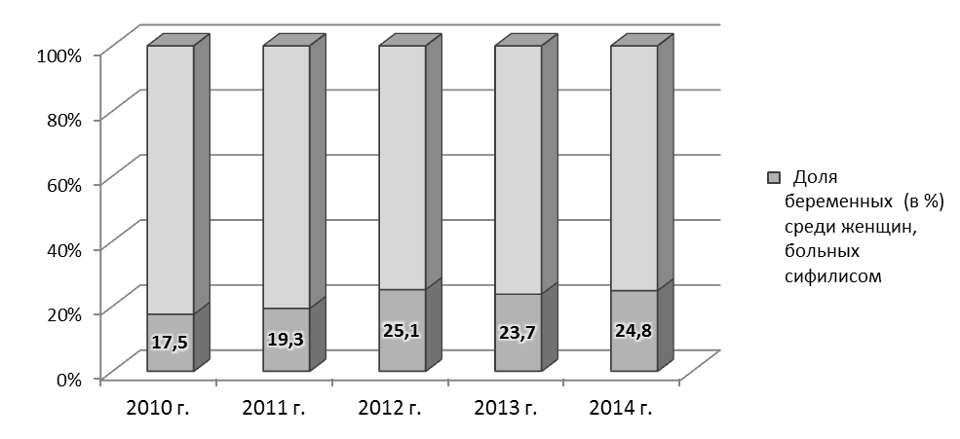

Рис.4 Удельный вес беременных (%) от общего числа женщин с установленным
диагнозом сифилиса в Краснодарском крае в 2010-2014 гг.

Заболеваемость гонореей в 2014 году, по сравнению с 2013 годом, уменьшилась на 17,1% (по интенсивному показателю с 14,6 на 100 тыс. населения в 2013 году до 12,1 на 100 тыс. населения в 2014 году).
За последние 5 лет заболеваемость гонококковой инфекцией в Краснодарском крае уменьшилась на 31,3% (в сравнении с интенсивным показателем 2010 года – 17,6 на 100 тыс. населения), в сравнении со средне пятилетним показателем (15,1) снижение заболеваемости гонореей составило 19,7% (рис.1). В целом за 5 лет тенденция к снижению заболеваемости подростков гонококковой инфекцией сохранена, в сравнении с показателем 2010 года (15,2) уровень заболеваемости в крае снизился на 30,3% (рис.5).

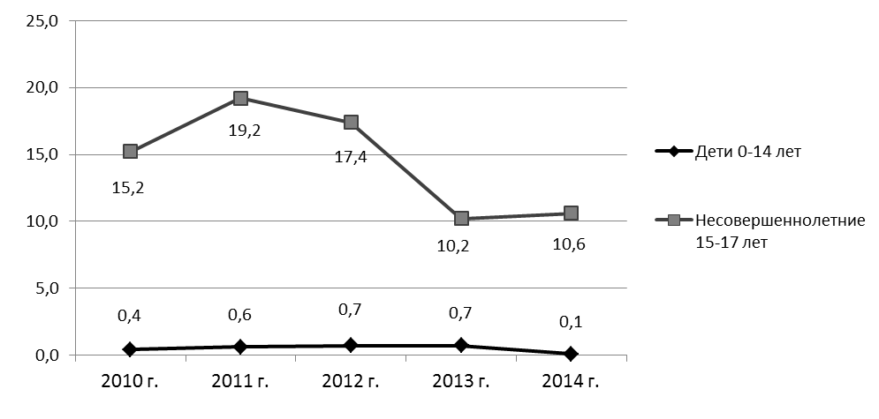

Рис.5 Динамика заболеваемости гонореей детей и подростков
в Краснодарском крае в 2010-2014 гг. (на 100 000 соотв. населения)

В 2014 году уменьшилась заболеваемость гонореей детей до 14 лет (с 0,7 до 0,1 на 100 тыс. соотв. населения). Абсолютное число случаев регистрации гонореи у детей снизилось с 6 человек в 2013 году до одного ребенка в 2014 году.
Уровень детской гонореи в 2014 году является самым низким за последние 5 лет, тогда как в период 2011-2013 гг. отмечался рост заболеваемости (рис.5). Заболеваемость хламидийной инфекцией в Краснодарском крае за 12 месяцев 2014 года, по сравнению с 2013 годом, уменьшилась на 14,3% (по интенсивному показателю с 34,3 на 100 тыс. населения в 2013 году до 29,4 на 100 тыс. населения в 2014 году).
За последние 5 лет заболеваемость хламидиозом в регионе уменьшилась на 53,8% (в сравнении с интенсивным показателем 2010 года – 63,6 на 100 тыс. населения), в сравнении со средне пятилетним показателем (44,2), снижение заболеваемости составило 33,4% (рис.1).
Уровень заболеваемости трихомониазом в 2014 году снизился на 17,8% от показателя предыдущего года – с 58,3 на 100 тыс. населения в 2013 году до 47,9 на 100 тыс. населения края в 2014 году.
За период 2010-2014 гг. показатель заболеваемости трихомониазом уменьшился на 58,1% (в 2010 году частота регистрации трихомонадной инфекции составляла 114,4 на 100 тыс. населения Краснодарского края). Интенсивный показатель 2014 года ниже средне пятилетнего показателя заболеваемости трихомониазом (78,6) на 39% (рис.1). В то же время уровень заболеваемости генитальной герпес вирусной инфекцией последние годы прогрессивно снижался, и показатель 2014 года ниже показателя 2010 года (19,1 на 100 тыс. населения края) на 54,5%, в сравнении со средне пятилетним показателем (11,7) снижение заболеваемости генитальным герпесом составило 25,9% (рис.1).
Заболеваемость аногенитальными (вирусными) бородавками (АГВБ) за 12 месяцев 2014 года уменьшилась на 13,8%, в сравнении с аналогичным периодом прошлого года (по интенсивному показателю с 12,3 на 100 тыс. населения в 2013 году до 10,6 на 100 тыс. населения в 2014 году).
За последние 5 лет заболеваемость АГВБ в Краснодарском крае уменьшилась на 63,2% (в сравнении с интенсивным показателем 2010 года – 28,8 на 100 тыс. населения), в сравнении со средне пятилетним показателем (15,9) снижение заболеваемости АГВБ составило 33,4% (рис.1).
Индикаторы краевой целевой программы «Об улучшении демографической ситуации в Краснодарском крае» на 2011-2015 годы» свидетельствуют об эффективной работе дерматовенерологической службы края. Критериями эффективности КЦП являются:
1) стабилизация заболеваемости сифилисом на уровне не менее чем на 5 процентов ниже среднероссийских показателей;
2) стабилизация заболеваемости гонореей на уровне не менее чем на 5 процентов ниже среднероссийских показателей.
Оперативных данных о заболеваемости ИППП по Российской Федерации за 2014 год в настоящий момент нет. Но, даже анализируя индикативные показатели краевой целевой программы за период 2010-2013 гг. по отношению к данным по Российской Федерации, можно отметить, что краевые показатели значительно ниже среднероссийских: заболеваемость сифилисом в крае меньше данных по России в целом в 1,2-1,4 раза, а заболеваемость гонореей ниже в 2-2,6 раза (табл.1).
Таблица 1

Показатели заболеваемости сифилисом и гонореей
по Краснодарскому краю и РФ в 2010-2014 гг.

Нозология | Территория | 2010 г. | 2011 г. | 2012 г. | 2013 г. | 2014 г.
Сифилис | Край | 31,7 | 26,8 | 27,9 | 23,5 | 18,2
Сифилис | РФ | 44,9 | 37,9 | 33,1 | 28,9
Гонорея | Край | 17,6 | 14,6 | 16,4 | 14,6 | 12,1
Гонорея | РФ | 42,7 | 38,4 | 36,4 | 29,8

В соответствии с постановлением Правительства РФ от 02.04.2003г. № 188 в полномочных ГБУЗ КВД Краснодарского края, проводится освидетельствование иностранных граждан и лиц без гражданства, а также трудоустраивающихся не граждан РФ на венерические заболевания и лепру.
В этом году большое значение было уделено работе с беженцами и вынужденными переселенцами из Украины.
За 12 месяцев 2014 года освидетельствование по линии ФМС прошли 85841 человек, в том числе 11654 вынужденных переселенца из Донецкой и Луганской областей Украины. Всего среди иностранных граждан и ЛБГ зарегистрировано 107 случаев сифилиса, в том числе среди вынужденных переселенцев – 15 случаев.
По интенсивному показателю заболеваемость среди лиц контингента ФМС в 2014 году составила 124,6 на 100 тыс. освидетельствованных, это ниже показателя 2013 года (218,4 на 100 тыс. мигрантов) на 42,9%, и это наименьший показатель за последние 5 лет.
Уменьшение частоты выявления сифилиса у мигрантов в 2014 году произошло на фоне продолжающегося роста обращаемости иностранных граждан для прохождения медицинского освидетельствования, которое наблюдается в последние годы (табл.2).
Таблица 2

Данные о числе освидетельствованных иностранных граждан и ЛБГ,
количество выявленных случаев сифилиса у мигрантов
в Краснодарском крае в 2010-2014 гг.

Контингент | 2010 г. | 2011 г. | 2012 г. | 2013 г. | 2014 г.
Освидетельствовано мигрантов | 41114 | 58029 | 65865 | 70985 | 85841
Выявлено больных сифилисом | 79 | 92 | 127 | 155 | 107

В этой связи в Краснодарском крае налажены взаимодействие и преемственность между полномочными кожно-венерологическими диспансерами, Управлением Роспотребнадзора по Краснодарскому краю и ФМС в соответствии с федеральными и региональными нормативными документами.
С целью недопущения роста заболеваемости ИППП дерматовенерологической службой края, ведется работа по нескольким направлениям.
На территории края, во всех муниципальных образованиях ведется постоянный мониторинг заболеваемости, анализ показателей в динамике.
ГБУЗ «Клинический кожно-венерологический диспансер» министерства здравоохранения Краснодарского края (ГБУЗ ККВД) ведет регистр больных сифилисом в медицинской информационной системе «Аист» в порядке обмена с ГБУЗ КСПК в рамках обеспечения безопасного донорства.
После перехода на диагностику сифилиса в соответствии с приказом Министерства здравоохранения РФ от 26.03.2001 № 87, с учетом требований Клинических рекомендаций Российского общества дерматовенерологов и косметологов 2012 года, значительно улучшилась выявляемость сифилиса и других ИППП в крае.
Активный скрининг на сифилис проводится на круглосуточных койках и койках дневного пребывания в медицинских организациях всех уровней оказания медицинской помощи, в дневных стационарах амбулаторных подразделений, в соответствии с приказами МЗ РФ №№ 87, 291 и 924-н. Это позволяет диагностировать скрытые, поздние формы сифилиса, а также выявлять случаи заболеваний, пролеченных без регистрации.
В 2014 году врачами дерматовенерологами проведены кураторские обходы акушерско-гинекологических учреждений, государственных и муниципальных медицинских организаций с целью активного выявления ИППП, налаживания взаимодействия по диагностике ИППП, ведению больных в медицинских организациях в городах и районах края, в соответствии с приказами МЗ РФ № 291 и 924-н, 573-н. На междисциплинарных совещаниях обсуждены результаты и намечены пути дальнейшего взаимодействия при выявлении ИППП.
В рамках развития диагностики нового поколения в 2014 году для скрининга сифилиса применены усовершенствованные методы выявления инфекции (ИХЛА), в том числе в «Лабораториях Кубани» МБУЗ ДГБ №1 Краснодара.
На базе клинико-диагностической лаборатории ГБУЗ ККВД сконцентрированы все методики, необходимые для комплексной оценки состояния больного ИППП.
Внедрен новый метод диагностики ИППП путем амплификации нуклеиновых кислот – NASBA-Real-Time, позволяющий выделить РНК живого микроорганизма из исследуемого материала в режиме реального времени. Данный метод диагностики наиболее востребован при проведении качественного контроля излеченности ИППП.
В настоящее время лечение сифилиса проводится преимущественно амбулаторно, однако ввиду преобладания скрытых и поздних форм заболевания с сохранением серопозитивности, возникает необходимость перехода от препаратов средней дюрантности и пролонгированных к средствам короткого действия в условиях круглосуточного стационара под наблюдением медицинского персонала, согласно отраслевому протоколу ведения больных. Это позволит снизить частоту развития психо-, нейро-, кардиоваскулярного и офтальмологического сифилиса и других осложнений поздних форм.
Все сложные случаи заболеваний ИППП с определением объемов диагностических исследований, тактики ведения больных рассматриваются на медицинском консилиуме ГБУЗ ККВД с участием ведущих специалистов по дерматовенерологии и клинической лабораторной диагностике.
Обеспечена доступность оказания помощи детям и подросткам с подозрением на заболевание ИППП в Подростковых специализированных центрах «Доверие», которые проводят комплекс необходимых обследований и лечение на бескомпенсационной основе в 11 городах Краснодарского края на базе КВД и их филиалов.
Анализ анкетирования среди пациентов по вопросам удовлетворенности качеством оказываемой медицинской помощи по профилю «дерматовенерология» на этапе стационарной помощи показал результат 100%, на этапе амбулаторной помощи – 98%.
В ГБУЗ ККВД в 2014 году подготовлены следующие нормативные документы и проекты документов:
1) дополнения и изменения в Краевой закон № 338-КЗ «О защите населения Краснодарского края от заболеваний, передаваемых половым путем, и предупреждении их распространения»;
2) предложения в проект постановления главы администрации (губернатора) Краснодарского края об освидетельствовании иностранных граждан в части ИППП;
3) проект приказа министерства здравоохранения Краснодарского края о совершенствовании скрининга сифилиса в Краснодарском крае, в соответствии с приказом МЗ РФ № 87 и Клиническими рекомендациями Российского общества дерматовенерологов и косметологов 2012 года;
4) проект приказа министерства здравоохранения Краснодарского края «О повышении дерматовенерологической настороженности врачей и средних медицинских работников общей медицинской сети», оформленный приказом по министерству от 15.07.2014 № 3565, в соответствии с которым в медицинских организациях края проведены мероприятия по повышению веннастороженности и активному выявлению ИППП;
5) проекты пяти региональных стандартов для оказания специализированной помощи;
6) в региональные стандарты ведения пациентов других профилей включены, в соответствии с приказом МЗ РФ № 87, скрининговые тесты на сифилис;
7) в министерство здравоохранения Краснодарского края и Управление ФМС представлены предложения по алгоритму скрининга на ИППП граждан Украины, вынужденно покинувших территорию Украины и прибывших на территорию Российской Федерации в экстренном массовом порядке.
Подготовлено и разослано в государственные ЛПУ и муниципальные учреждения здравоохранения информационное письмо министерства здравоохранения Краснодарского края от 11.04.2014г. № 48-3657/14-03-07 «Анализ состояния заболеваемости венерическими и заразными кожными болезнями, инфекциями, передаваемыми половым путем, в Краснодарском крае за 2013 год».
Подготовлены и отправлены в ЛПУ края информационные письма ГБУЗ ККВД:
- от 22.01.2014г. № 72 «Об активизации направления больных дерматовенерологического профиля на госпитализацию в ГБУЗ ККВД и его филиалы»;
- от 13.02.2014г. № 215 «Об активизации направления больных дерматовенерологического профиля на госпитализацию в стационары дневного пребывания ГБУЗ ККВД и его филиалов»;
- от 17.02.2014г. № 239 «Об оптимизации направления на консилиум КБУЗ ККВД по диагностике и тактике ведения больных сифилисом»;
- от 12.05.2014г. № 628 «Об активизации направления больных дерматовенерологического профиля на госпитализацию в ГБУЗ ККВД»;
- от 04.07.2014г. № 1032 «О техническом обеспечении мониторинга и контроля обращения мигрантов для освидетельствования в разные полномочные КВД края, в том числе с положительной кровью на сифилис»;
- от 29.07.2014г. № 1147 «О маршрутизации лабораторных исследований, в том числе на сифилис, в Краевом центре лабораторных технологий «Лаборатории Кубани»;
- от 22.08.2014г. № 1263 «Об активизации удаленной записи на прием к врачу ГБУЗ ККВД в сети Интернет и по телефону по профилю «дерматовенерология».
- от 30.12.2014г № 2116 «Об изменении алгоритма госпитализации в стационары ГБУЗ ККВД на круглосуточные койки».
Кадровое обеспечение кожно-венерологической службы Краснодарского края нуждается в оптимизации. Анализ оснащенности учреждений здравоохранения приборами люминесцентной диагностики (лампами Вуда) и аналогичными приборами аппаратной диагностики дерматозов, которая должна использоваться при идентификации микроспории с поражением пушковых волос, волосистой части головы, представил оснащенность ЛПУ данным видом специального обследования на уровне 96-98% с учетом текущей замены оборудования в течение изучаемого периода, за счет изношенности старых модификаций оборудования.
Проведено обновление кабинетов специалистов дерматовенерологов и новыми моделями неинвазивного диагностического оборудования - дерматоскопами.
По программе «Здоровое отцовство» врачами дерматовенерологами ГБУЗ ККВД и КВД № 2, 8. Армавирского и ейского, совместно с департаментом молодёжной политики Краснодарского края, проведены информационно-просветительские занятия для учащихся учебных заведений высшего и среднего профессионального образования, студентами.
На базе ГБУЗ ККВД, ЕКВД, АКВД, КВД № 2, 3, 4, 5, 8, а также Тихорецкого, Белореченского, Туапсинского филиалов ГБУЗ ККВД функционируют профилактические специализированные подростковые центры «Доверие», где проводится диагностика и лечение ИППП у детей и подростков с применением самого современного оборудования, организуются и проводятся мероприятия по первичной профилактике социально-обусловленных заболеваний.
Профилактическая направленность является основополагающей в работе дерматовенерологической службы Кубани. Тематическая пропаганда осуществляется в СМИ и различных аудиториях, среди населения. Дерматовенерологическая служба активно использует информационные ресурсы сайтов министерства здравоохранения Краснодарского края, ГБУЗ МИАЦ и сайта ГБУЗ ККВД для размещения материалов по профилактике заражения ИППП, ЗКЗ мероприятиях, проводимых дерматовенерологами с этой целью. Во время проведения «Дней здоровья» и на других профилактических мероприятиях здравоохранения края демонстрируются анимационные фильмы по предупреждению венерических и заразных кожных болезней. Мультипликационные профилактические фильмы также демонстрируются в маршрутных такси через агентство «Медиамаршрут».
В рекреационных помещениях клинического и других кожно-венерологических диспансеров, в поликлиническом отделении для пациентов производится показ профилактических фильмов, клипов и видеороликов на телеэкранах. Производится обеспечение пациентов раздаточными материалами, тематическая информация размещается на стендах КВД.
Обсуждение и выводы
Ретроспективный анализ заболеваемости ИППП и ЗКЗ в Краснодарском крае, темп развития динамического процесса заболеваемости и его направленности свидетельствуют о снижении заболеваемости в Краснодарском крае, что также совпадает с эпидемиологической ситуацией в целом по России.
В целом, в последние годы в Краснодарском крае складывается благоприятная эпидемиологическая ситуация по сифилису и другим ИППП.
Снижению заболеваемости способствуют:
- полнота регистрации случаев заболеваний в государственной и муниципальной системах здравоохранения;
- налаженная маршрутизация пациентов в специализированные подразделения при выявлении в государственных или муниципальных ЛПУ позитивных тестов на ИППП и ЗКЗ;
- определенная логистика скрининга на сифилис в общемедицинской сети с использованием возможностей лабораторных подразделений КВД и КВС и Лабораторий Кубани;
- сформированная правовое нормативное обеспечение на региональном уровне работы по активному выявлению и профилактике ИППП и ЗКЗ;
- активное выявление ИППП и заразного дерматоза медицинскими работниками общемедицинской сети, при оказании первичной медико-санитарной помощи;
- выявление больных ИППП и ЗКЗ при проведении профилактических мероприятий «Дни здоровья» и «Онкопатруль» в муниципальных образованиях края;
- проведение заключительной дезинфекции в очагах заразного дерматоза;
- оснащенность кожно-венерологических кабинетов ЛПУ в муниципалитетах края в соответствии с Федеральным отраслевым Порядком оказания помощи по профилю дерматовенерологии;
- укомплектование вакантных должностей дермаотвенерологов молодыми выпускниками Куб ГМУ и врачами из других регионов России по Президентской программе «Молодые кадры сельскому здравоохранению»;
- обеспеченность возможностями аппаратной люминесцентной диагностики;
- оснащение кожно-венерологических кабинетов дермаатоскопами для неинвазивной современной диагностики дерматозов;
- проведение дерматовенерологами активной тематической информационной работы по профилактике ИППП и заразных дерматозов на сайтах министерства здравоохранения Краснодарского края, ГБУЗ МИАЦ, ГБУЗ КВД и учреждений здравоохранения недерматовенерологических профилей с использованием возможностей Интернет.
С учетом результатов проведенного исследования основными направлениями профилактической работы для дальнейшего снижения заболеваемости ИПП и ЗКЗ в регионе являются:
- обеспечение достоверности учета заболеваемости в негосударственных ЛПУ;
- проведение ретроспективного анализа заболеваемости по территориям с информированием администрации с целью мониторинга;
- улучшение активного выявления больных во всех этапах оказания медицинской помощи;
- своевременное выведение больных из медицинских и организованных коллективов;
- дооснащение КВК ЛПУ приборами специальной аппаратной диагностики;
- обязательное проведение заключительной дезинфекции в очагах заразного дерматоза;
- выявление больных ИППП и ЗКЗ при проведении профилактических мероприятий «Дни здоровья» в муниципальных образованиях края;
- проведение тематической информационной работы по профилактике зоонозных дерматофитий с использованием возможностей Интернет.
Литература:
1. Беляков В.Д., Дегтярев А.А., Иванников Ю.Г. Качество и эффективность противоэпидемических мероприятий. Л., Медицина, 1981, 125с.
2. Глузмин М.И., и соавторы. Аспекты заболеваемости дерматофитиями в Краснодарском крае. Материалы 5 научно-практической конференции Южного Федерального округа «Актуальные вопросы инфекционной патологии», Краснодар-Сочи-Майкоп :ОАО «Полиграф-ЮГ» 2010, 232с.
3. Избранные лекции по дерматовенерологии в 6 т./ Под. ред Э.А. Баткаева.-, М.:ГОУ ДПО РМАПО Росздрава, 2007 г.- 388 с.
4. Государственный доклад «О реализации государственной политики Краснодарского края в сфере охраны здоровья» 2010-2014гг.
5. Методические рекомендации №15-6/37 Организация и проведение противоэпидемических и дезинфекционных мероприятий при дерматофитиях и фавусе, 1991 г., С.400-401.
6. Разнатовский К.И. , Родионов А.Н., Котрехова Л.П. Дерматомикозы. - СПб.: Издательский дом СПбМАПО., 2006 г.-186 с.
7. Математические методы в эпидемиологическом анализе - методические рекомендации к практическим занятиям для студентов 5-6 курсов санитарно-гигиенического факультета, Рязань, 1988 г. 44 с.
8. Федеральные Клинические рекомендации РОДВ и К «Дерматовенерология» М. 2013.
9. Национальное руководство «Дерматовенерология» 2011.
10. Клинические рекомендации РОДВ и К «Ведение больных ИППП и УГИ » М. 2012.
11. Информационно-аналитический вестник «Социальные аспекты здоровья населения», Иванова М.А., Гречко А.В., Мельниченко Н.Е. «Грибковые заболевания кожи в Амурской области и других субъектах Российской Федерации, 2008- 2009 гг.».
Literature:
1. Belyakov V.D., Degtyarev A.A., Ivannikov Y.G. Quality and efficiency of antiepidemic actions. L., Meditsina, 1981, 125 pages.
2. Gluzmin M.I. and coauthors. Aspects of a case rate dermatofitiya in Krasnodar Krai. Materials of the 5th scientific and practical conference of the Southern Federal District «Topical issues of infectious pathology», Krasnodar-Sochi-Maykop: JSC Poli-graf-YuG 2010, 232 pages.
3. The chosen lectures on a dermatovenerology in 6 t./E.A. Batkayeva. - M.:GOU DPO RMAPO Roszdrava, 2007 - 388 pages.
4. The state report «About realization of state policy of Krasnodar Krai in the sphere of health protection» 2010-2014.
5. Methodical references No. 15-6/37 the Organization and holding antiepidemic and disinfection actions at the dermatofitiyakh and a favus, 1991, Page 400-401.
6. Raznatovsky K.I., Rodionov A.N., Kotrekhova L.P. Dermatomycoses. - SPb.: Publishing house СПбМАПО., 2006 of-186 pages.
7. Mathematical methods in the epidemiological analysis - methodical references to a practical training for students of 5-6 courses of sanitary and hygienic faculty, Ryazan, 1988 of 44 pages.
8. Federal Clinical references of RODV and K «Dermatovenerology» M. 2013.
9. National leaders «Dermatovenerology» of 2011.
10. Clinical references of RODV and K «Maintaining sick STD and UGI» of M. of 2012.
11. Information analitical bulletin «Sotsialnye Aspekty Zdorovya Naseleniya», Ivanova M.A., A.V. Grechko, Melnichenko N.E. «Fungic diseases of a skin in the Amur region and other subjects of the Russian Federation, 2008 – 2009».

